חלק 2:

1. הסכמה שנבחרה הינה STAR.

סט הנתונים שבחרנו מורכב מטבלת **FACT אחת** ומספר טבלאות dimensions  ,

מבנה הנתונים אינו היררכי ולכן לא נשתמש בSnowflake.

1. 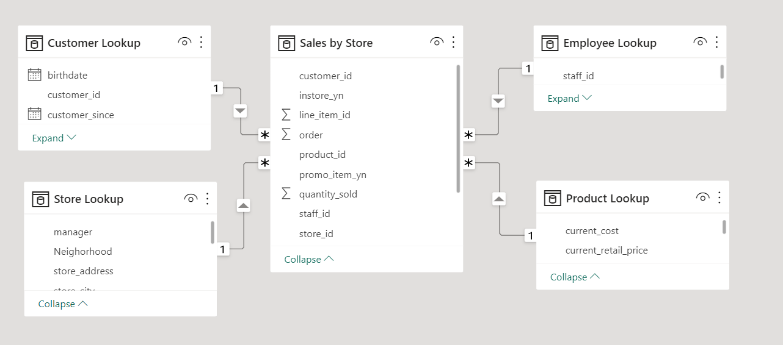
2. סכמת STAR היא סכמה יחסית פשוטה, שקל למשתמש להבין. כמו כן, היא מפחיתה את התלות ב JOIN ים כששולפים את הנתונים.